**Store-game**

Сайт за продажба на мебели, представени под формата на игра.

**Категория**

уеб приложение

**Възрастова група**

над 16 години.

**Описание**

• Търсенето на един продукт, в даден сайт, в днешно време е много скучна и отекчителна работа. С този „магазин-игра“, разглеждането на един сайт ще бъде много по интересно и увлекателно. По интереактивен начин ще намерите продукта , който търсите. Скоростта , с която ще бъде намиран желания продукт, няма да отстъпва на вече съществуващите интернет уеб-сайтове. Потребителят лесно ще намери това, което търси.

• Store-game е предназначен за потребителите пазаруващи през интернет.

• Проектът представя смеската между онлайн-магазин и онлайн-игра.

• Проектът е завършен на това ниво, но могат да се добавят и още продукти. За следващото ниво могат да се добавят други характеристики на игра: multiplayer, състезателна надпревара. **Screenshots**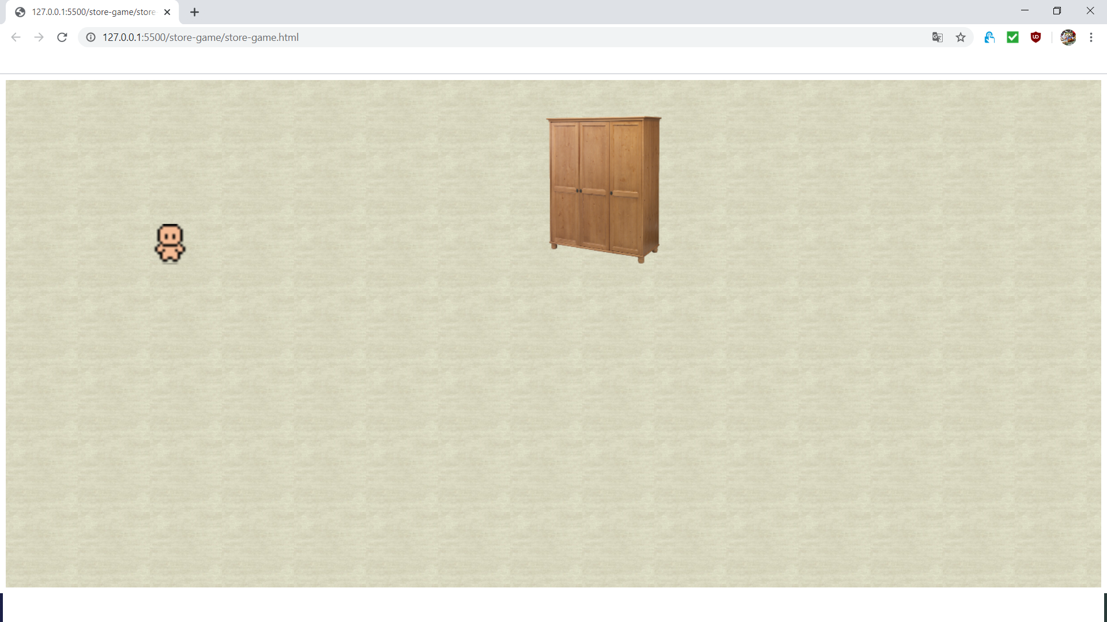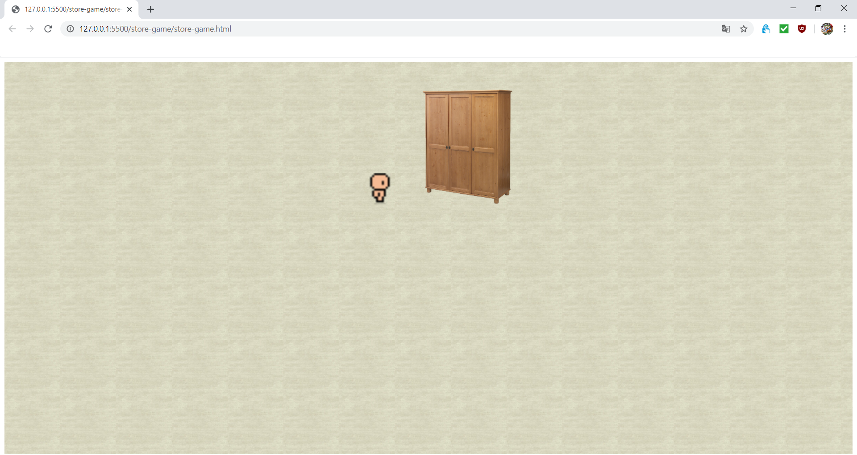 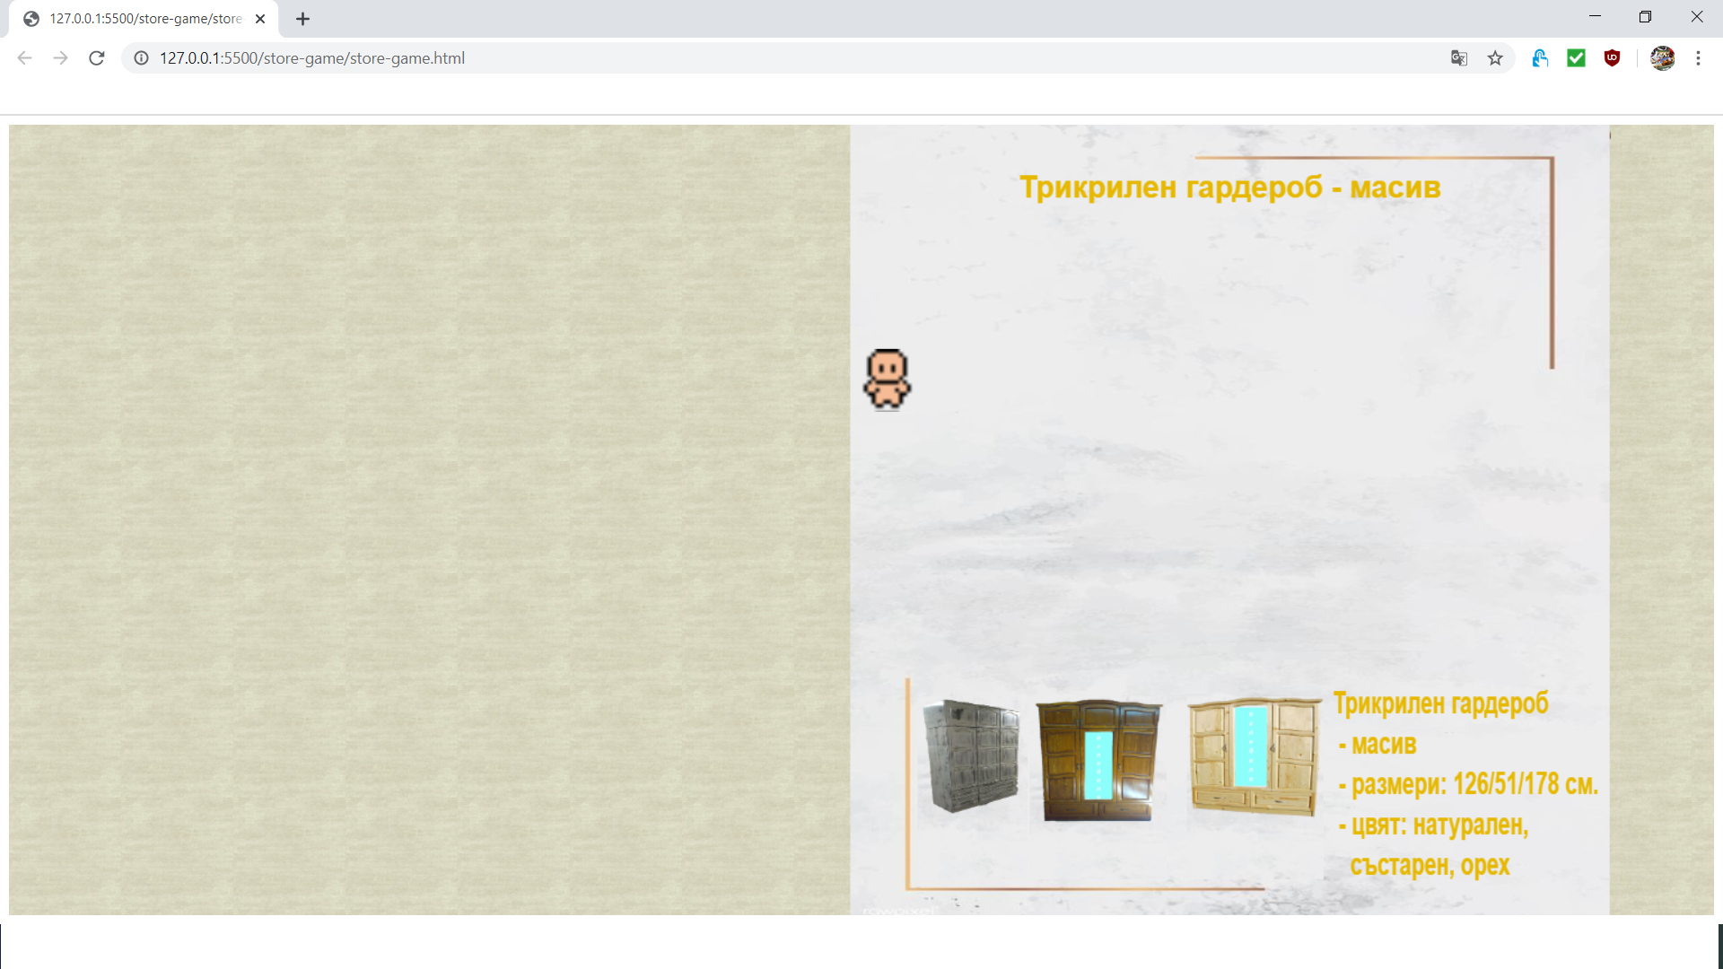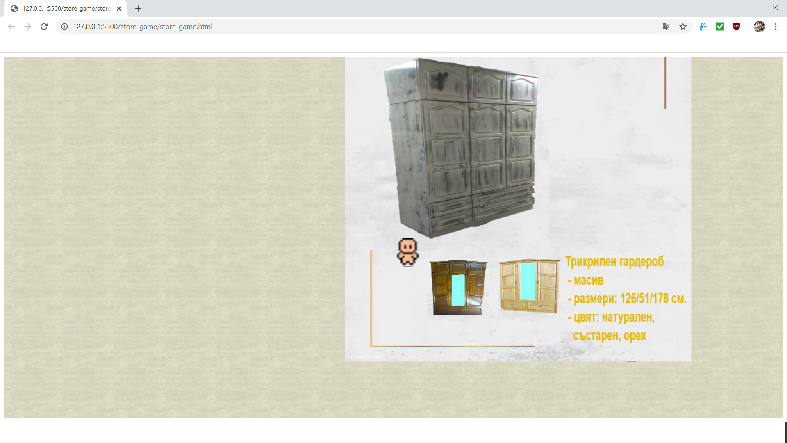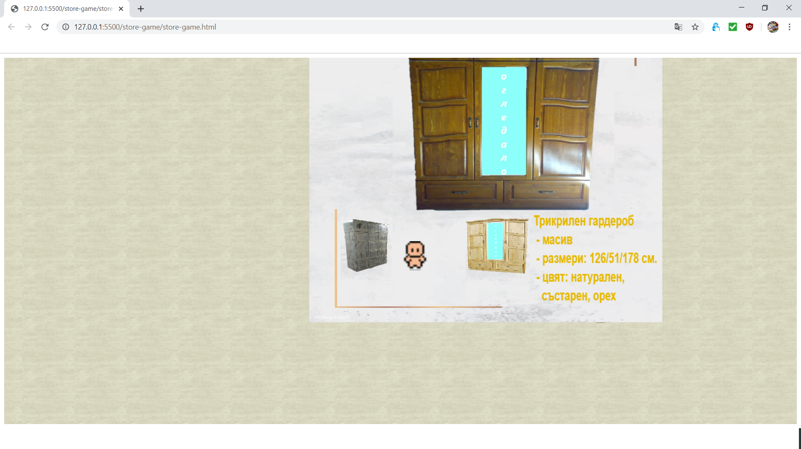

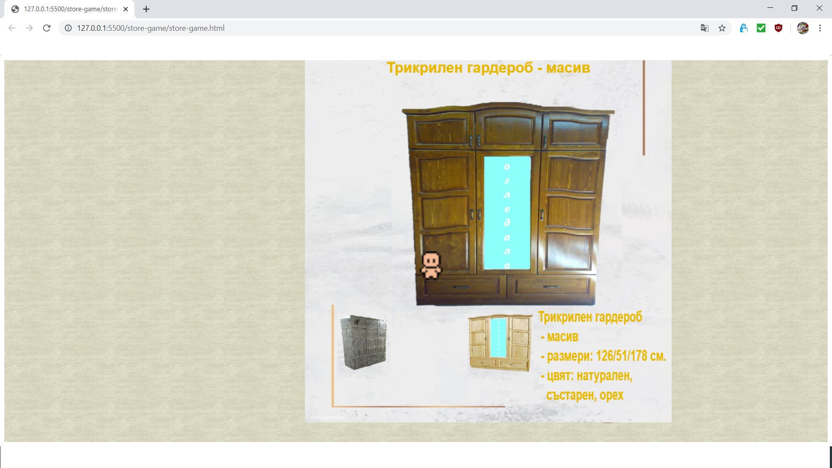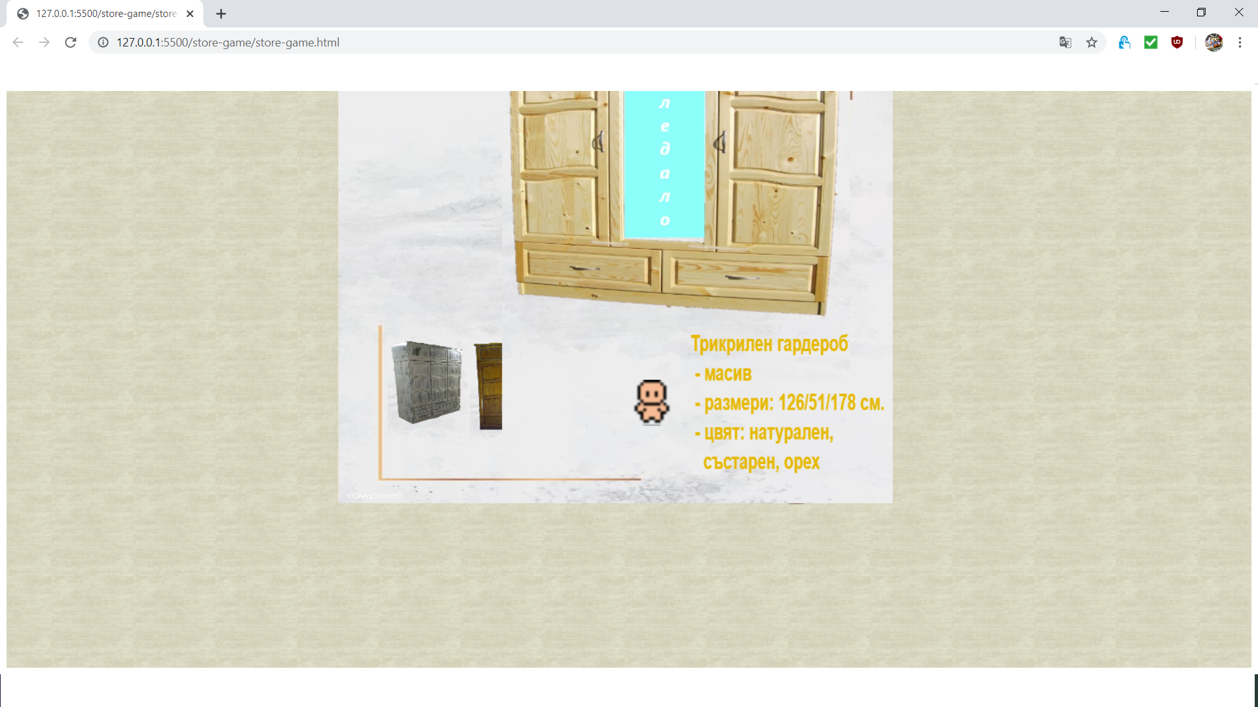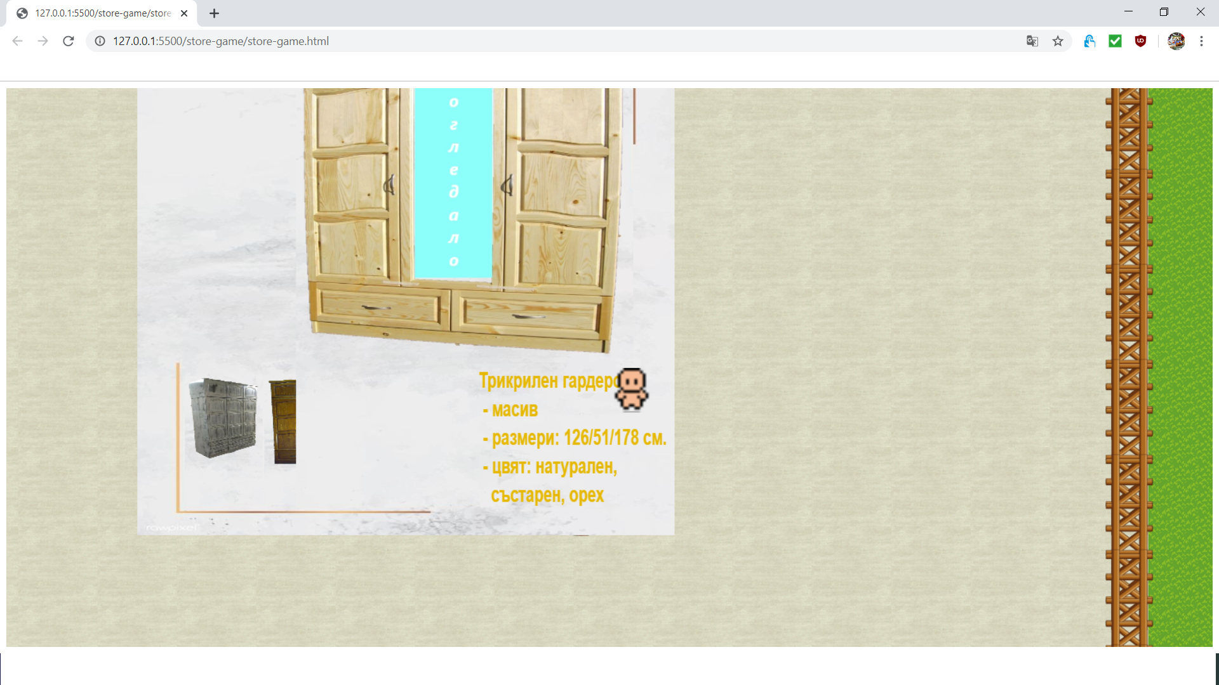

**Екип**

• Радослав Цанков – изработил целият проект.

o SoftUni username: radoslavtsankov, Tel. 0897 310 793, E-mail: radoslavtcankov@abv.bg

**Линк за изтегляне / демо / видео**

• store-game.pmg-projects.com

• Не се изискват пароли за достъп.

* <https://www.youtube.com/watch?v=VQHhzEg8QgU&feature=share&fbclid=IwAR3irCwXWxlz0-DyY3cnkbrGRTT6RpxYKDiTPslJab2YX_3KWZ9AXHoNHEs>

**Технологии**

Използвани технологии: HTML5, JavaScript (библиотека: phaser).

**Сорс** **код**

Линк към сорс кода: https://github.com/YanaSlavcheva/SoftUni-

Work/tree/master/JavaScript/Teamwork-Game.

**Подробно описание**

По желание се предоставя подробна документация по проекта. Тя може да е по-обемна и

може да съдържа:

• Потребителско ръководство с инструкции за използване и снимки на екрана.

• Техническа документация: архитектура, дизайн решения, използвани технологии,

други.

• Друга информация, свързана с проекта